Alejandro Delgado Jordan - Desarrollo de Sistemas

Buenos Aires, 06 de Abril de 2015

Sres.:
A.C.A.R.A.
Lima 265 Piso 3
Capital Federal

PRESENTE

At. Sr. Lic. Rubén Fasano

De mi mayor consideración:

Por la presente tengo el agrado de cotizar a Uds., nueva funcionalidad para vuestro Sistema de Gestión y Facturación de Formularios y Sistema de Compra y Pago de Formularios por Internet, denominada “Consulta Facturas SURA”, según siguiente detalle:

- Se incorporará en el Sistema de Gestión – WAFACAC, una opción de consulta en la Cuenta Corriente que permitirá visualizar únicamente las facturas relacionadas con la facturación de “Recibos SURA”, para el rango de fechas ingresadas, como así también la posibilidad de imprimir en forma individual cada comprobante o exportarlo a formato PDF.
- En el Sistema de Internet, www.enteacara.org.ar, se incorporará una nueva opción en el menú principal, que permitirá consultar a los Registros desde la Web, las distintas facturas relacionadas con “Recibos SURA”, para el rango de fechas consultado, permitiendo además la impresión de dichos comprobantes en forma individual.

Para ambas opciones de modificarán y actualizarán tanto la Base de Datos en plataforma Visual FoxPro (Tablas DBF) como la Base de Datos SQL de Internet y Local, implementándose los nuevos Stores Procedures relacionados con el proceso, como así también los Jobs relacionados con la actualización de Datos (Local-Internet), que se ejecutan diariamente en v/servidores.-

Para estas nuevas funcionalidades se estimó un Total de 30 hs., que con el valor establecido para ACARA por tratarse de un Cliente abonado, de $330,- (Pesos trecientos treinta), hacen un total de $ 9900.- (Nueve mil novecientos).-

Sin otro particular, y a la espera de una respuesta favorable, saludo a Uds. Cordial y atte.
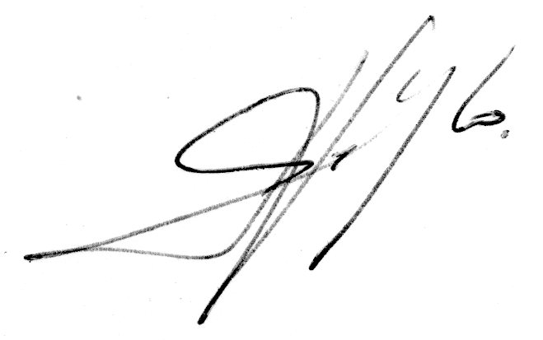

Alejandro Delgado Jordan

